一、巡天规划任务要求

巡天任务规划包括对4种观测模式的巡天任务进行规划，其中包括深度多色成像观测、极深度多色成像观测、无缝光谱观测和深度无缝光谱观测四种。这4种观测模式下的巡天任务指标分别为：

深度多色成像观测，天区面积不小于15000平方度，重点观测中高银纬（|b|≥20°）、中高黄纬区域（|β|≥20°），每一次指向的天区覆盖次数不少于2次，每次曝光时间最小150秒；

极深度多少成像观测，在全天范围内选取多个天区观测，总面积不小于400平方度，每一次指向的天区覆盖次数不少于8次每次曝光时间最小250秒；

无缝光谱观测，天区与深度多色成像观测天区重叠，覆盖面积不小于15000平方度，每一次指向的天区覆盖次数不少于2次，每次曝光时间最小150秒；

深度无缝光谱观测，在深度和极深度成像观测范围内选取多个天区面积观测，观测面积不小于400平方度，每一次指向的天区覆盖次数不小于8次，每次曝光时间最小250秒。

二、巡天规划限制条件

1.太阳帆板与太阳的位置关系

太阳帆板与太阳的位置关系，需要考虑卫星所在的位置，当卫星所在的位置为阴影区，帆板与太阳的位置关系不需要考虑；当卫星所在的区域为阳照区，需要考虑帆板与太阳的位置关系，以保障能源的供应，帆板与太阳与卫星连线的法平面的夹角在[-25°，25°]之间。在此基础上还需要考虑如下的能源平衡条件：

|  |  |  |
| --- | --- | --- |
|  | 初期 | 末期 |
| 能源平衡条件 | 1. 阳照区帆板法线与太阳矢量夹角5°-10°的观测姿态+转动总时间不大于48分钟； 2. 阳照区帆板法线与太阳矢量夹角10°-15°的观测姿态+转动总时间不大于30分钟； 3. 阳照区帆板法线与太阳矢量夹角15°-20°的观测姿态+转动总时间不大于17分钟； 4. 阳照区帆板法线与太阳矢量夹角20°-25°的观测姿态+转动总时间不大于10分钟； 5. 阳照区帆板法线与太阳矢量夹角20°-25°的观测姿态+转动总时间10-15分钟，则下一轨阳照区的观测和机动必须保证帆板法线对日； 6. 阳照区非观测且非姿态机动保证法线对日 | 1. 阳照区帆板法线与太阳矢量夹角5°-10°的观测姿态+转动总时间不大于31分钟； 2. 阳照区帆板法线与太阳矢量夹角10°-15°的观测姿态+转动总时间不大于16分钟； 3. 阳照区帆板法线与太阳矢量夹角15°-20°的观测姿态+转动总时间不大于10分钟； 4. 阳照区帆板法线与太阳矢量夹角20°-25°的观测姿态+转动总时间不大于10分钟，则下一轨阳照区的观测和机动必须保证帆板法线对日； 5. 阳照区非观测且非姿态机动保证法线对日 |
|  |

2.太阳与月球方位

太阳与视轴的夹角不得小于50°，月球与视轴的夹角不得小于40°。

3.地球遮挡与反照

地球对近地轨道望远镜观测方向有较大的影响。首先，地球所遮挡的方向无法观测。其次，地球反照光可对望远镜造成很高的背景噪声，大大降低观测效率。地球遮挡与反照可以统一考虑，做如下要求：

望远镜观测方向与地球亮边夹角≥70°，

望远镜观测方向与地球暗边夹角≥30°。

4.SAA区域影响

SAA区域为范艾伦辐射带接近地球表面的区域，大量的太阳粒子落在该区域，对于低轨飞行器有很大的影响。通过该区域上空时，为了避免异常运作，望远镜必须关机。（这一部分已经写好函数可以获取某一位置的粒子数目进行判断）

5. CMG温度影响

|  |  |  |
| --- | --- | --- |
| CMG工况温度对机动次数影响 | 姿态机动角度（°） | 单轨允许机动次数 |
| 5-10 | 29 |
| 10-20 | 19 |
| 20-35 | 13 |
| 35-45 | 10 |
| 45-75 | 6 |
| 75-90 | 5 |
| 90-135 | 3 |
| 135-180 | 2 |

6．天区划分

下图是焦面布局，每一个滤光片最少覆盖2个CCD，天区划分的大小，按照一片CCD的大小划分，并且考虑到无缝光谱分光损失（GV光谱分光后最长3.42mm），天区大小为0.1824*0.1885平方度，这样每个指向观测一次即可以实现全天两次观测的条件

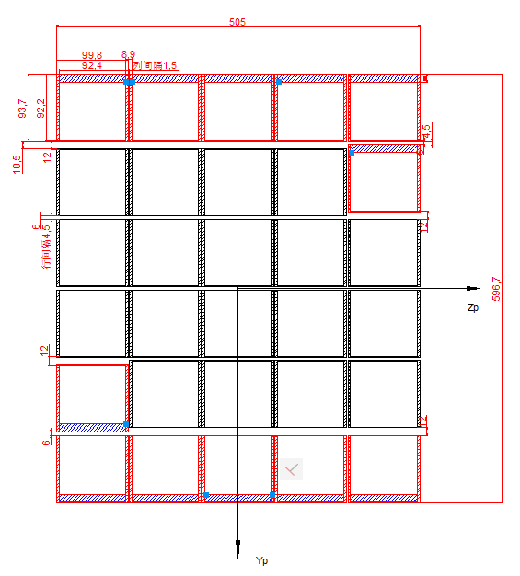

三、巡天规划流程图

巡天规划流程图如下，主要考虑上述的几个条件，通过对影响条件综合考虑获得一个最优的指向。



四、巡天规划程序说明

1）编译和运行

A．编译：make

B．运行： ./SurveySim_MPI config.config，可执行文件加上配置文件运行

2）程序说明

主程序：SurveySim_MPI.c

LocateSatellite.c

该文件中包含获取某一时刻太阳位置、月球位置以及卫星位置的函数，同时包含解析轨道文件函数

transformTools.c

该文件中包含坐标变换函数

SkyAreaSplit.c

该文件中包含天区划分的函数

SurveyConditionLimit.c

该文件中包含个中判断条件的函数，包括：是否被太阳遮挡、是否被月亮遮挡、是否被地球遮挡、是否在阳照区、是否为深场观测区域、获取转动时间、获取能源条件等

programStatusInfo.c

解析配置文件，中间状态问题（这个目前被我删除，暂不记录）

CMG.c

CMG数据结构及操作函数